Отчёт по лабораторной работе 4

Архитектура компьютера

Исаев Кирилл НБИбд-01-24

Содержание

# 1 Цель работы

Целью работы является освоение процедуры компиляции и сборки программ, написанных на ассемблере NASM.

# 2 Выполнение лабораторной работы

Создаю каталог lab04, перехожу в него, создаю файл hello.asm.

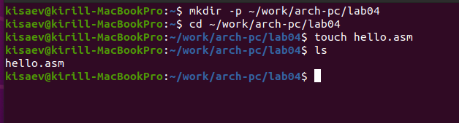

Рис. 1: Файл для программы

Написал код программы по заданию.

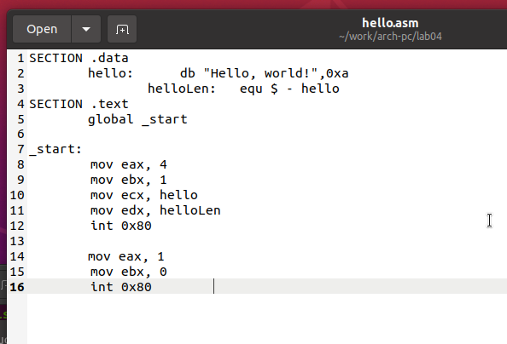

Рис. 2: Программа hello.asm

Транслировал файл командой nasm. Получился объектный файл hello.o

Транслировал файл командой nasm с дополнительными опциями. Получился файл листинга и объектный файл.

Выполнил компановку и получил исполняемый файл.

Еще раз выполнил компановку для второго объектного файла и получил новый исполняемый файл.

Запустил исполняемые файлы.

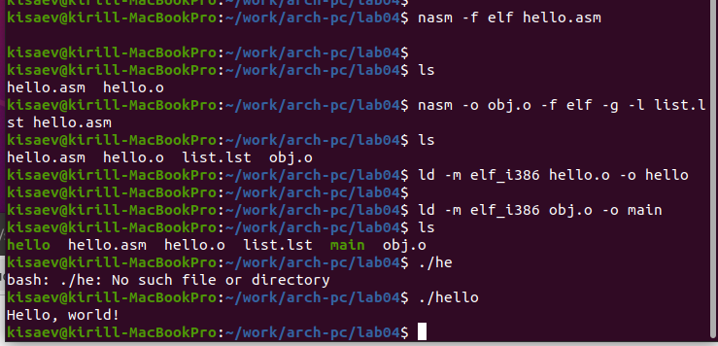

Рис. 3: Компиляция и запуск программы

Изменил сообщение Hello world на свое имя и запустил файл еще раз.

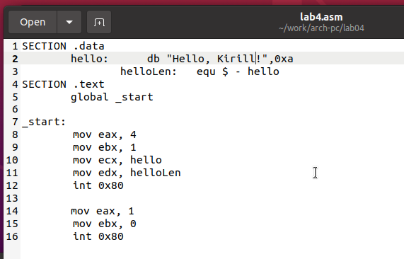

Рис. 4: Программа в файле lab4.asm

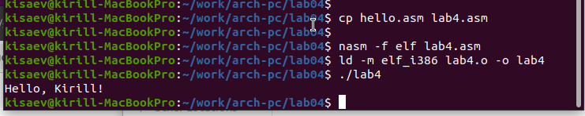

Рис. 5: Сборка и проверка программы lab4.asm

# 3 Выводы

Освоили процесс компиляции и сборки программ, написанных на ассемблере nasm.